Муниципальное бюджетное учреждение культуры города Новосибирска «Централизованная библиотечная система

Октябрьского района»

филиал «Библиотека им. Б. А. Богаткова»

**Рекомендательный список литературы**

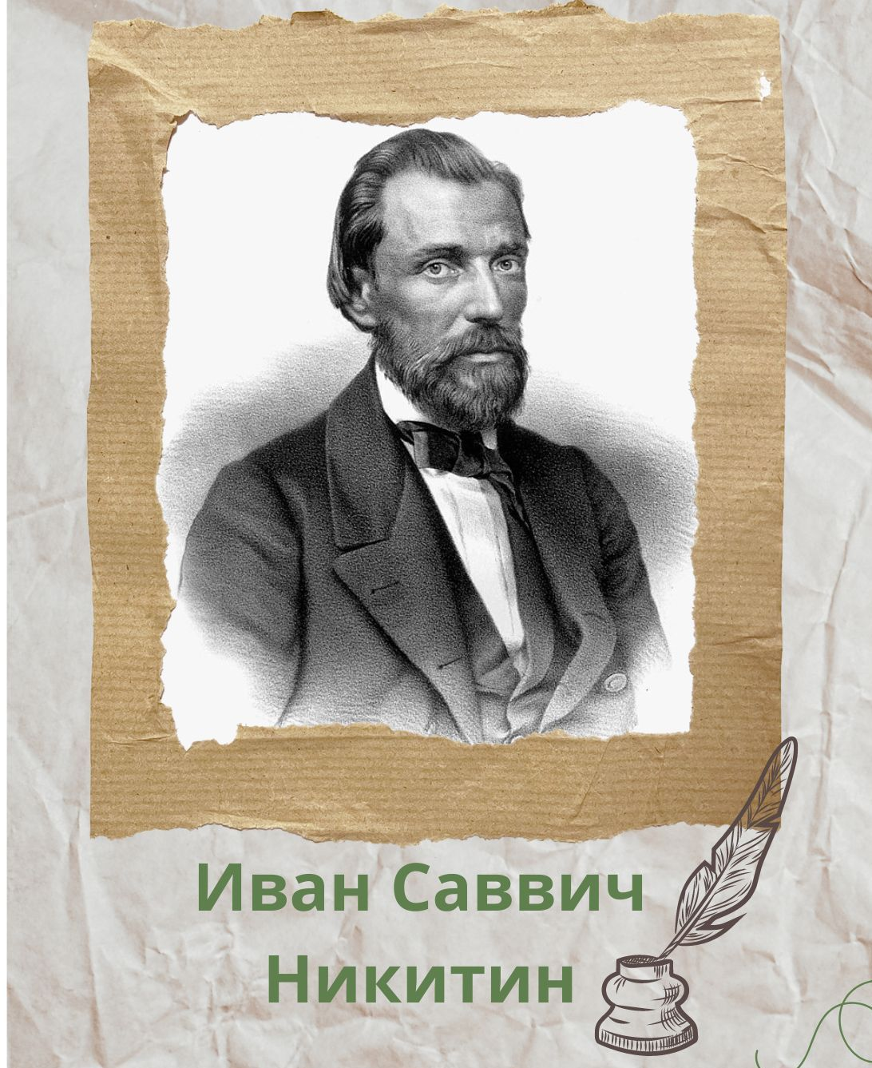

Составитель: ведущий библиограф И. А. Лапушкова

Новосибирск

2024

***Не говори, что жизнь ничтожна;***

***Нет, после бурь и непогод,***

***Борьбы суровой и тревожной,***

***И цвет, и плод она дает.***

*Иван Саввич Никитин*

Наша библиотека находится на улице, названной в честь русского поэта Ивана Саввича Никитина.

Иван Никитин родился 3 октября 1824 года в Воронеже в семье владельца свечного завода.

Учился в Воронежской духовной семинарии, однако тяготился казенной системой образования. Об этом Никитин писал в «Дневниках семинариста». В 1844 году отец поэта купил постоялый двор, семья переехала, однако вскоре Никитин - старший разорился. Иван был вынужден оставить учебу, чтобы в восемнадцать лет стать содержателем постоялого двора.

Первая публикация произведений принесла небольшую известность – Иван вошел в кружок местной интеллигенции. Здесь он знакомится с Михаилом Федоровичем Де-Пуле, который в будущем станет близким другом, душеприказчиком, биографом и редактором почти всех произведений Никитина.

Продолжая работать на постоялом дворе, Иван активно занимается самообразованием, изучает французский и немецкий языки, много читает. В1859 году поэт берет ссуду у известного мецената Василия Александровича Кокорева, чтобы открыть книжный магазин в центре Воронежа.

Иван Саввич Никитин умер от чахотки 16 октября 1861 года, был похоронен в родном городе.

Хотим познакомить с произведениями поэта, имеющимися в нашей библиотеке.

Первые публикации Никитина появились в «Воронежских губернских ведомостях» только в 1853 году, хотя писать он начал гораздо раньше.

Никитин И. Русь / Иван Саввич Никитин // Русь моя, жизнь моя. – Москва : ЭКСМО, 2018. – С. 120–127.

*Стихотворение «Русь» было опубликовано после начала Крымской войны, его патриотическое настроение принесло славу автору.*

*Стихотворение Ивана Никитина "Русь" является одним из ключевых произведений его творчества. Оно было написано в 1853 году и опубликовано в местной газете. Произведение отличается близостью к народным сказаниям, что выражается в использовании специфической лексики и эпитетов, таких как "море синее", "поле чистое", "мать сыра земля". Композиция стихотворения напоминает структуру былин, с отсутствием четкой рифмы и поддержанием ритма за счет размера.*

*В тексте используется множество гласных звуков, придающих ему мелодичность и напевность.*

*Тематически произведение разделено на три части: описание природы родной земли, путешествие в историю народа и воспевание Руси, любовь к ней. Главная идея стихотворения заключается в безграничной любви и уважении к народу и его истории.*

*Важными темами являются смелость, стойкость и любовь народа к своей стране. Никитин вспоминает исторические сражения, такие как татаро-монгольское нашествие, войны с Литовским Царством и Отечественная война 1812 года, чтобы подчеркнуть величие русского народа. Народ побеждал благодаря своей вере, единству и мощи. Православие также выступает как мощный объединяющий фактор.*

*Финал стихотворения подчеркивает славу страны, которая распространяется "во всех концах света белого". Русский народ гордится своей страной и готов защищать её до последней капли крови.*

Никитин И. Моление о чаше / Иван Саввич Никитин // Библейский свет. Жемчужины русской поэзии – Москва : ЭКСМО, 2017. – С. 612–619.

Никитин И. Новый завет / Иван Саввич Никитин // От Рождества до Пасхи – Москва : Эксмо, 2021. – С. 264–271.

Никитин И. Новый завет / Иван Саввич Никитин // Пасхальные стихотворения. – Москва : ЭКСМО, 2014. – С. 120–129.

*Раздумья Никитина о мировом зле и мировом добре принимают, как правило, религиозный характер. Религиозность помогает духовно преодолевать роковые противоречия земного бытия. Мотивы сомнений у него довольно редки. Поэт размышляет о бессмертии, возвеличивает духовную красоту христианского самоотвержения .*

*Все им написанное пронизано изнутри светоносными лучами православной религиозности, которая никогда не звала человека к «примирению с душевной неустроенностью» и социальной несправедливостью. Напротив, Православие несло религиозную энергию, направленную сперва на внутреннее просветление человека, а потом и на одухотворение окружающего мира. Как в раннем, так и в позднем творчестве Никитин неизменно обращался к христианской тематике.*

Никитин И. Гнездо ласточки/ Иван Саввич Никитин // Сто стихотворений о животных. – Москва : Э, 2016. – С. 22–23.

Критики называют Ивана Никитина мастером русского поэтического пейзажа. *Поэт совершенно свободен от каких бы то ни было эффектов и праздного красноречия. В одном из писем Никитин называет природу своей "нравственной опорой", "светлой стороной жизни": она заменяла ему живых людей. У него нет ярких картин, пространных описаний; для него природа - не предмет чисто эстетических наслаждений, а необходимый и единственный источник нравственного мира и утешения. Отсюда у Никитина несложность и незамысловатость картин природы.*

Никитин И. Ёлка / Иван Саввич Никитин // Рождественская звезда – Москва : Эксмо, 2019. – С. 61–62.

*Стихотворение «Ёлка» посвящено княгине Елизаветае Петровнае  Долгорукой, жене воронежского губернатора князя Ю. А. Долгорукова. Она была «одною из ревностнейших почитательниц» таланта Никитина и стремилась укрепить в поэте религиозные настроения.*

Библиографический список

**Иван Саввич Никитин**

Библейский свет. Жемчужины русской поэзии / иллюстрации Гюстава Доре. – Москва : ЭКСМО, 2017. – 742 с. : ил.

От Рождества до Пасхи : библейские мотивы в русской поэзии / [предисловие, примечания Коровина В. Л.]. – Москва : Эксмо, 2021. – 637 с.

Пасхальные стихотворения. – Москва : ЭКСМО, 2014. – 351 с.

Рождественская звезда : стихотворения русских поэтов. – Москва : Эксмо, 2019. – 221 с.

Русь моя, жизнь моя. – Москва : ЭКСМО, 2018. – 253 с.

Сто стихотворений о животных. – Москва : Э, 2016. – 158 с.

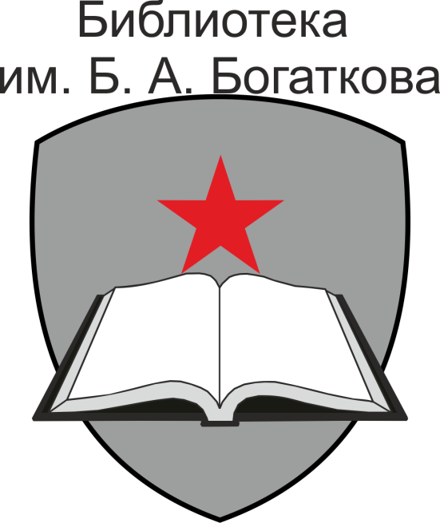

Муниципальное бюджетное учреждение культуры города Новосибирска «Централизованная библиотечная система

Октябрьского района»

филиал «Библиотека им. Б. А. Богаткова»

Новосибирск, ул. Никитина, 70

Тел. [+7(383) 262-03-22](tel:8-383-262-03-22)

e-mail: [bogatkova@cbstolstoy.ru](mailto:bogatkova@cbstolstoy.ru) ,

[сайт: bogatkova.cbstolstoy.ru](https://bogatkova.cbstolstoy.ru/),

ВК: <https://vk.com/bogatkova.cbstolstoy>